課長 | 係長 | 係員

令和 年 月 日
貯水槽水道容量変更届
（あて先）
福岡市水道事業管理者
（水道局節水推進課） （設置者・所有者）
氏名または名称
代表者氏名
（電話 － － ）

建築物 | 施設名
建築物 | 施設住所 | 〒 -
建築物 | 管理者 | 〒 -
建築物 | 管理者 | 氏 名
建築物 | 用 途 | □一戸建住宅， □店舗付住宅， □２世帯住宅， □事業場（店舗・事務所等含む）  □共同住宅， □店舗付共同住宅， □社会福祉施設， □寮  □一時用使用（工事・仮設住宅等）， □その他（ ）
建築物 | 構 造 | 地上 階、 地下 階
容 量 変 更 内 容 | 使用水量 |  | 2ケ月当り使用水量： ㎥  1日当り使用水量： ㎥ | 指定給水装置工事事業者
容 量 変 更 内 容 | 変更前  有効容量 |  | ㎥
容 量 変 更 内 容 | 変更後  有効容量 |  | ㎥ | 使用材料 | 製造会社 | 型式番号
容 量 変 更 内 容 | 変更日 |  | 令和 年 月 日 | 使用材料
（変更後写真）
（変更前写真）

※ この様式は、既存貯水槽の容量変更を行う場合のみ使用。
課長 | 係長 | 係員
記入例

令和 年 月 日
貯水槽水道容量変更届
（あて先）
福岡市水道事業管理者
（水道局節水推進課） （設置者・所有者）
氏名または名称 〇〇住宅管理組合
代表者氏名
（電話○○○－○○○－○○○○）

建築物 | 施設名 | 〇〇住宅
建築物 | 施設住所 | 〒〇〇〇-〇〇〇〇  福岡市〇〇区〇〇〇丁目〇-〇
建築物 | 管理者 | 〒〇〇〇-〇〇〇〇  福岡市〇〇区〇〇〇丁目〇-〇
建築物 | 管理者 | 氏 名
建築物 | 用 途 | □一戸建住宅， □店舗付住宅， □２世帯住宅， □事業場（店舗・事務所等含む）  □共同住宅， □店舗付共同住宅， □社会福祉施設， □寮  □一時用使用（工事・仮設住宅等）， □その他（ ）
建築物 | 構 造 | 地上 ○ 階、 地下 階
容 量 変 更 内 容 | 使用水量 |  | 2ケ月当り使用水量： 240㎥1日当り使用水量： 4㎥ | 指定給水装置工事事業者
容 量 変 更 内 容 |  |  | 2ケ月当り使用水量： 240㎥1日当り使用水量： 4㎥ | 〇〇〇〇㈱
容 量 変 更 内 容 | 変更前  有効容量 |  | 12 ㎥
容 量 変 更 内 容 | 変更後  有効容量 |  | 4 ㎥ | 使用材料 | 製造会社 | 型式番号
 |  |  |  |  | 〇〇工業㈱ | 〇〇〇-〇〇
容 量 変 更 内 容 | 変更日 |  | 令和 〇〇年 〇〇月 〇〇日 | 使用材料 | 〇〇工業㈱ | 〇〇〇-〇〇
（変更後写真）
（変更前写真）

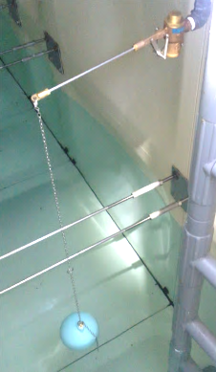

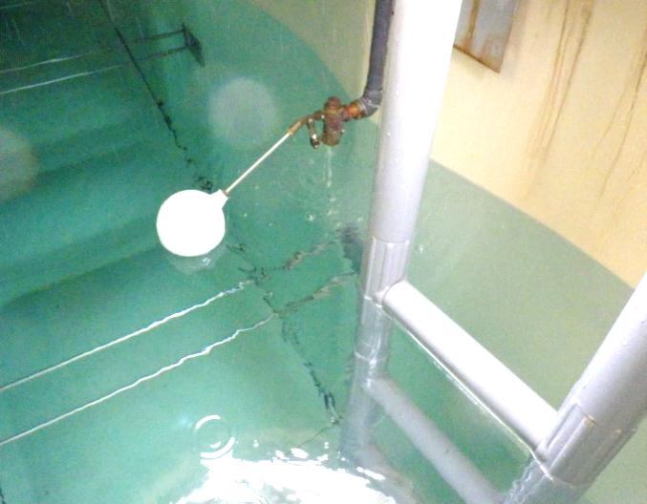

※ この様式は、既存貯水槽の容量変更を行う場合のみ使用。

